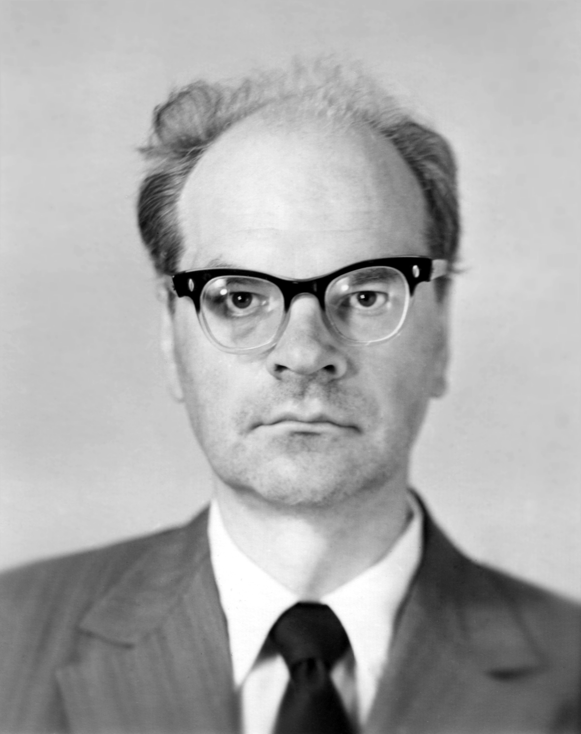
Михаил Александрович Семихатов
1932 - 2018
Семихатов Михаил Александрович родился 21.02.1932 года в городе Москве. Окончив в 1954 г. геологический факультет Московского государственного университета (МГУ) Михаил Александрович работал в Геологическом институте РАН как лаборант (1954 г.), младший (1955-1970 гг.), старший научный сотрудник (1970-1984 гг.), с 1984 г. как заведующий лабораторией стратиграфии верхнего докембрия. В 1961 г. он получил звание кандидата, а в 1972 г. доктора геолого-минералогических наук, в 1990 г. избран членом-корреспондентом АН СССР, в 1994 г. – академиком Российской академии наук.
Михаил Александрович Семихатов опубликовал около 300 научных работ (включая 9 монографий), часть которых посвящена обоснованию ныне принятой в России методологии построения хроностратиграфической шкалы докембрия, которая обеспечивает потребности различных отраслей геологии. Семихатов М.А. с коллегами доказал биостратиграфическое значение органо-седиментарных структур – строматолитов, обосновав возможность их использования для общего расчленения отложений верхнего протерозоя Северной Евразии, позднее выявил специфику таксономического состава строматолитов нижнего и верхнего протерозоя и межконтинентальное значение российской шкалы верхнего докембрия, основанной на смене ассоциаций строматолитов и изотопно-геохронологических материалах. Эти выводы опирались на оригинальные данные о геологии и фациальных особенностях опорных разрезов докембрия различных континентов и привели к установлению статуса сибирского гипостратотипа рифея. Семихатов М. А. создал и возглавил междисциплинарную группу специалистов из различных институтов РАН для комплексного изучения морфологии и фациально-экологических особенностей докембрийских органических остатков, возможностей и ограничений использования осадочных геохронометров, C- и Sr-изотопной хемостратиграфии – того новаторского направления, которое ныне широко используется при построении хроностратиграфических шкал.
Семихатов М.А. являлся заместителем председателя Межведомственного стратиграфического комитета (МСК России), председателем Комиссии МСК по верхнему докембрию, членом подкомиссии МСГН по стратиграфии докембрия, в течение ряда лет состоял в ряде комиссий МПГК по докембрию, в 1993-2006 гг. был председателем геологической секции РФФИ, вложив большой вклад в его деятельность. С 2009 г. Семихатов М.А. являлся Главным редактором журнала "Стратиграфия. Геологическая корреляция", который издается под руководством ОНЗ РАН.
Российская геология и палеонтология, Геологический институт РАН понесли непоправимую утрату. Мы лишились титана, который с легкостью оперировал знаниями о гигантском этапе эволюции нашей планеты - всем протерозое. Мы потеряли выдающегося знатока строматолитов и человека стоявшего у начала метода изотопной хемостратиграфии в нашей стране.
Мы навсегда сохраним светлую память о Михаиле Александровиче старшем друге и учителе.

